Análisis estadístico de impacto en Marketing

# Introducción

Durante los últimos meses, hemos recopilado datos sobre una campaña de marketing masiva a más de 40k clientes, con el fin de venderles un depósito bancario

El objetivo de este informe es averiguar qué características de los potenciales clientes son mejores predictoras del éxito de ventas, con el fin de optimizar el funnel de ventas y el ROI de las futuras campañas de marekting.

# Hallazgos y modelos obtenidos

En primer lugar, hemos construido un modelo de Machine Learning (regresión logística), para poder predecir el resultado de cada iteración. Estos han sido los resultados del modelo

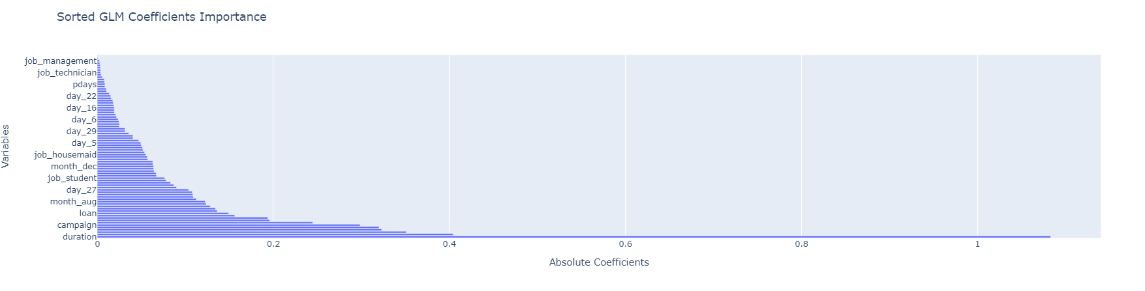Con una precisión de 0.67, significa que nuestro modelo acierta con 2/3 de los resultados. Además, el modelo nos permite averiguar qué variables ayudan a predecir mejor el outcome de cada interacción:

El top 5 de características más relevantes han sido:

* duration
* contact
* poutcome
* housing
* campaign

La siguiente parte de nuestro análisis ha sido una serie de dashboards para entender mejor la relación de estas variables con el target de la campaña:

En este caso, se observa como una mayor duración está más correlacionada con un buen outcome, pero sería necesario un análisis más profundo para saber si la diferencia compensa el coste por minuto de llamada.

En cuanto al tipo de contacto, se observa claramente cómo, de entre los casos exitosos, la proporción de contactos por celular es mayor. Nuestra recomendación pasa por intentar maximizar este tipo de contactos.

Las siguientes dos gráficas muestran el resultado de campañas previas en casos de éxito y fracaso, respectivamente:

Se observa cómo, la probabilidad de éxito es mayor con aquellos individuos con los que ya se produjo una interacción previa de cualquier tipo, y sobre todo si son clientes con antigüedad.

No parece haber correlaciones claras, lo que hace más difícil hacer segmentaciones para poder entender qué variables se pueden utilizar como proxy para segmentar los tipos de cliente.

Por último, hemos creado un dashboard online con varias de estas visualizaciones para que el equipo pueda hacer uso de ellas:

# Conclusiones y recomendaciones

Conclusiones principales:

* Deberían priorizarse los contactos por celular
* Deberían priorizarse los contactos con antiguos clientes

Recomendaciones:

* Debería realizarse un análisis de costo beneficio para encontrar el equilibrio óptimo entre minutos de llamada y resultado obtenido
* En caso de querer realizarse una segmentación de mercado, deberá tenerse en cuenta la poca correlación entre las variables numéricas recogidas